附件1
工程概况与采购需求

一、工程概况
怀洪新河工程是淮河中游防洪战略性骨干工程之一。河道位于淮河干流北侧，自安徽怀远县何巷村的涡河左岸进口，至江苏泗洪县双沟镇东入洪泽湖溧河洼。主要作用是分泄淮河干流洪水，提高淮干中游段防洪标准，确保淮北大堤防洪安全，同时也扩大漴潼河水系排水出口，提高了流域排涝标准，并兼有供水、灌溉、航运等综合作用。
怀洪新河防洪标准采用淮干100年一遇洪水分洪2000m³/s碰内水40年一遇设计，内水排涝标准采用3年一遇。当淮河发生大洪水时，淮干吴家渡水位接近22.48m时（85国家高程基准，下同），视水情工情，适时启用怀洪新洪分洪。建成以来2003年、2007年两次分洪，有效降低了淮河干流蚌埠段水位，取得了巨大的社会效益和经济效益。
怀洪新河干流全长121km，堤防总长298.2km，干流节制闸5座，支流节制闸3座，穿堤涵闸115座。怀洪新河安徽段起自怀远何巷，终点为杨庵（省界），长约95km，堤防长258.4km，干支流节制闸8座，穿堤涵闸99座。
怀洪新河治理工程完成后，怀洪新河西坝口闸以上干流河道除涝标准由原来的3年一遇提高为5年一遇。初步拟定工程实施范围涉及蚌埠市怀远县、固镇县、五河县三县。
本次初拟堤防加固内容包括：
- 疏浚怀洪新河胡洼闸下至西坝口闸上段河道56km。
（2）填塘：对右堤（桩号5+000~5+500）堤后防渗影响范围内的坑塘进行回填。
（3）护坡：对新浍河段左堤桩号73+198~75+199段，长约2.0km；右堤桩号75+199~81+199段，长约6.0km两段堤防长8km堤身迎水侧采用生态混凝土预制块护坡进行护砌。
（4）堤顶路：对无硬化道路的堤段修建混凝土道路，总长129km。
（5）建筑物：①何巷闸闸下游新建1座交通桥；②对2座水闸下游（胡洼闸、新开沱河闸）水毁进行加固设计；③对1座水闸桥头堡进行提标改造设计；④河道两岸部分穿堤涵闸增设栈桥；⑤废弃1座穿堤涵闸；⑥沿线穿堤涵闸更新改造；⑦新建青二截水沟自排涵。
（本次询价不包括西坝口闸）

怀洪新河为 4~5 级航道，基本上可保证常年通航。可满足 350m3/h、5000m3/h 绞吸式挖泥船的通航要求，在全年大部分时段内可保证挖泥船的航行与施工。施工期间水上交通运输可沿香涧湖经五河县浍河船闸（200×23×4）直通淮河。
（1）拟建何巷闸分离防汛交通桥位于何巷节制闸下游约 1.3km 处，怀洪新河在桥址处为Ⅴ级航道，限制性航道上过河建筑物Ⅴ级航道双向通航孔净空尺度为 45.0×5.0m（净宽×净高）。何巷船闸位于分洪闸左岸，按 VI 级航道标准设计，并承担分泄部分洪水（133 m3/s）及枯水期引水灌溉任务，闸首及闸室净宽 8m，闸室长 80m，船闸上闸首采用钢结构双扉门，其中上扉门为升卧门，下扉门为直升门；下闸首采用钢结构三角门。
（2）香涧湖、浍河现状为 4 级航道
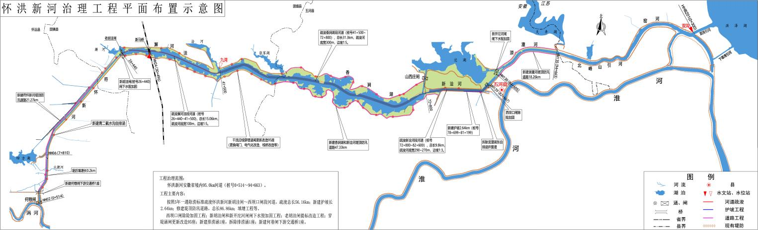

二、总体要求
1、根据国家现行有关规程、规范和采购人要求，编制完成怀洪新河治理工程航道通航条件影响评价报告，参加专家评审会并按评审意见及时修改、完善，2022年11月底前通过专家论证，提交最终成果，并获得相关主管部门的批复。
2、配合采购人取得怀洪新河治理工程可行性研究报告批复。
3、报告必须符合国家有关的规划、政策、法规规定，内容深度必须达到国家和行业规定的标准，基本内容要完整。
4、服务单位必须站在客观公正的立场进行调查研究，做好基础资料的收集工作。对于收集的基础资料，要按照客观实际情况进行论证评价，如实地反映客观经济规律，从客观数据出发，通过科学分析，得出结论。
5、服务单位应当坚持公正、科学、诚信的工作原则，遵守职业道德，讲求专业信誉，对相关社会责任负责，不得违反国家法律、法规、政策及有关管理要求。服务单位在编制报告过程中应积极主动与委托人进行沟通。本着诚实信用的原则，高效率的提供本需求规定的各项服务。

